2019年度

四川省达州市宣汉县房产管理局部门决算

目 录

公开时间：2020年 11 月 12 日

第一部分 单位概况

一、基本职能及主要工作
（一）主要职能。
宣汉县房产管理局依据《中华人民共和国城市房地产法》、《中华人民共和国物权法》、《房屋登记办法》等法律法规和政策文件，履行下列职责：
1.负责全县房产行业管理，贯彻落实房产方面的各项政策、法律、法规，对全县房地产业发展组织调查研究，保障房产行业持续、健康发展。
2.负责全县保障性安居工程的建设、管理和住房保障工作。
3.负责全县房地产交易管理工作，负责商品房销（预）售许可及合同备案登记、房屋租赁、房地产抵押等管理工作，指导和规范房地产交易市场。
4.负责全县房地产中介服务机构的管理和监督工作。负责对房地产经纪、咨询、价格评估机构的资质申报初审和资质核验工作以及从业人员的从业资格查核工作。
5.负责全县直管公房的经营和管理工作。
6.负责全县物业管理工作，并负责对全县房屋共用部位、共用设施设备专项维修资金归集、使用的监督管理。
7.负责全县房屋安全的鉴定和管理工作。
8.负责全县房屋白蚁预防与防治的管理工作。
9.负责全县房地产测绘单位资质申报初审和资质核验以及从业人员的从业资格查核工作，负责房地产测绘成果的审查、使用、归档工作。
10.负责全县房产管理执法检查，查处违法违章行为。
（二）2019年重点工作完成情况。
①加强了保障性住房管理工作。
2019年以来严格按照住建局《关于开展保障性住房分配领域突出问题专项整治的工作方案》（宣建发﹝2017﹞85号）文件要求，对已分配的3363套公租房（廉租房）进行了年审，至今已清退公租房房源90套。目前正在开展经济适用房销售申报工作。加强了对入住小区的环境卫生、公共设施以及治安秩序的管理。
②加强了商品房预售管理工作。
2019年严格按照《城市商品房预售管理办法》发放《商品房预售许可证》18件，批准预售面积33.04万平方米，商品房住房成交3176套，商品房成交金额213051.86万元，没有一幢烂尾楼。同时，严格审核，加强了房屋交易备案、交易资金监管工作。
③加强了房地产交易管理工作。
2019年优化办事流程、方便办事群众、提高办事效率，严格按照相关规定办理房产交易和抵押工作，具体工作完成如下：
a.存量房交易1532件，交易面积约160000平方米，交易金额4.55亿元；
b.增量房交易4657套，交易面积约400000平方米，交易金额21.7亿元；
c.现房抵押3575件，面积约620000平方米；
d.按揭抵押2692件，面积约230000平方米；
e.抵押权注销2011件，房屋拆迁注销103件，其他注销178件；
f.协助法院查封及行政限制203 件，解除查封50件。
④加强了公房和公租房的管理。
针对租住公房和公租房的群体不愿交租金、不愿搬出、争夺主权等复杂矛盾，加强了宣传解释工作，加大了征收力度，全年共收取公房和公租房租金598.7元。维修公房87处，维修费用共计105.03万元。
⑤加强了白蚁防治管理。
进一步加强白蚁防治工作，全年共对15处房屋进行了白蚁危害灭治，面积约69000平方米；查看白蚁危害房屋现场、指导灭治白蚁危害房屋 28处;新建房屋白蚁预防面积854307.18平方米。做到了应防尽防，应管尽管，加强了监督管理。
⑥加强了房屋鉴定工作的管理。
深入开展了房屋安全鉴定工作，全年共出具鉴定房屋文件23件，总鉴定面积约15680平方米，其中公产9件，面积约13075平方米，私产14件，面积约2605平方米。普查鉴定678件，总鉴定面积89674平方米。
⑦加强了物业工作的管理。
加大了对物业管理企业的监管，积极开展专项维修资金归集和管理工作。2019年归集专项维修资金967.25万元；因房屋拆迁退还维修资金635.38元；使用维修基金62092元。
⑧加强了精准扶贫工作的管理。
制定了《2019年帮扶计划》，2019年扶贫工作具体实施如下：
a.直接帮扶资金13万元；
b.帮助贫困户96户，428人；
c.组织群众技术培训300余人次；
d.帮助发展养鸡3000只。
⑨加强了党的建设和党风廉政建设管理。
落实“党要管党、从严治党”的各项规定，认真履行党建责任，强化了三会一课、党员活动日、两学一做、党员的监督教育管理工作；认真履行“不忘初心、牢记使命”主题教育工作。党支部的战斗堡垒作用大大加强，党员先锋模范作用大大加强，得到了上级主管部门的认可。履行了党支部主体责任和纪检委员监督责任，强化了党风廉政学习教育、风险防控、诫勉谈话、社会评价等工作，严格按照中央八项规定执行。切实加强了党风廉政建设，党风政风社会风气大大提高。
⑩加强了安全维稳工作的管理。
认真落实安全生产责任制，加强了工程建设的安全监管，无安全事故发生。加大了信访维稳的排查力度，落实了重大节假日和重大会议期间的维稳工作值班制度，落实了领导干部包案办结制度，认真处理来信来访，及时回复县、市长热线和“书记信箱”交办件以及网络舆情，群众满意率极高，没有引发越级上访和集访事件。
二、机构设置
我局是公益一类管理的二级其他事业单位，挂牌单位两个：宣汉县白蚁防治所和宣汉县房屋安全鉴定办公室，下属公益二类管理的其他事业单位1个：宣汉县房地产交易中心。

第二部分 2019年度决算情况说明

一、收支决算总体情况说明
2019年度收支总计541.34万元。与2018年相比，收、支均减少了283.17万元，减少34.34%。主要变动原因是我局的宣汉县“人才公寓”装修工程已完工，减少支出所至。
图1：收支决算总计变动情况图

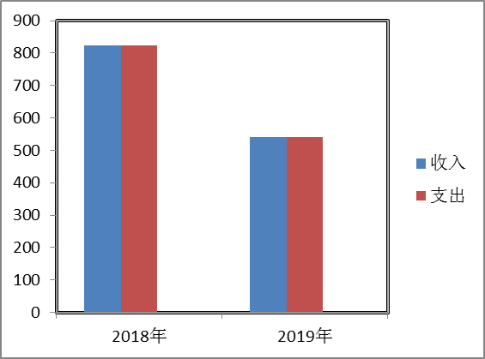
二、收入决算情况说明

2019年本年收入合计541.34万元，其中：一般公共预算财政拨款收入541.34万元，占100%；政府性基金预算财政拨款收入0万元，占0%；上级补助收入0万元，占0%；事业收入0万元，占0%；经营收入0万元，占0%；附属单位上缴收入0万元，占0%；其他收入0万元，占0%。
图2：收入决算结构图



三、支出决算情况说明
2019年本年支出合计541.34万元，其中：基本支出478.98万元，占88.48%；项目支出62.36万元，占11.52%；上缴上级支出0万元，占0%；经营支出0万元，占0%；对附属单位补助支出0万元，占0%。
图3：支出决算结构图

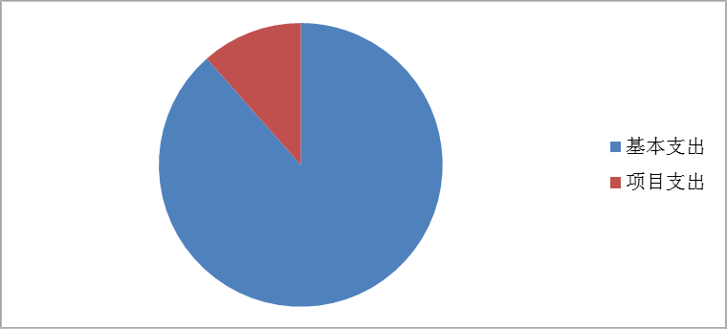

四、财政拨款收入支出决算总体情况说明
2019年财政拨款收、支总计541.34万元。与2018年相比，财政拨款收、支总计各减少283.17万元，减少34.34%。主要变动原因是我局的宣汉县“人才公寓”装修工程已完工，减少支出所至。
图4：财政拨款收、支决算总计变动情况

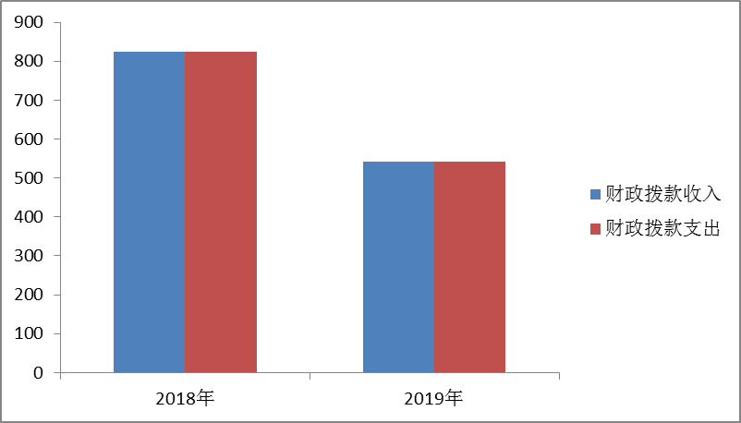

五、一般公共预算财政拨款支出决算情况说明

（一）一般公共预算财政拨款支出决算总体情况
2019年一般公共预算财政拨款支出541.34万元，占本年支出合计的100%。与2018年相比，一般公共预算财政拨款减少283.17万元，减少34.34%。主要变动原因是我局的宣汉县“人才公寓”装修工程已完工，减少支出所至。
图5：一般公共预算财政拨款支出决算情况
图五：一般公共预算财政拨款支出决算变动情况

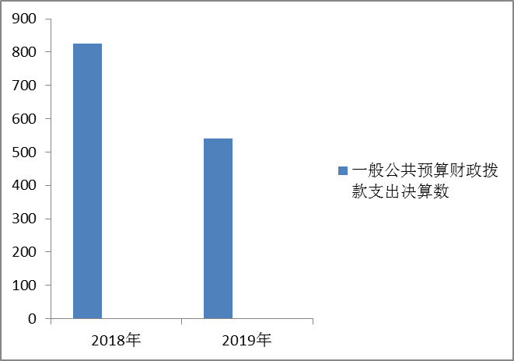
（二）一般公共预算财政拨款支出决算结构情况
2019年一般公共预算财政拨款支出541.34万元，主要用于：城乡社区支出541.34万元，占100%；
图6：一般公共预算财政拨款支出决算结构
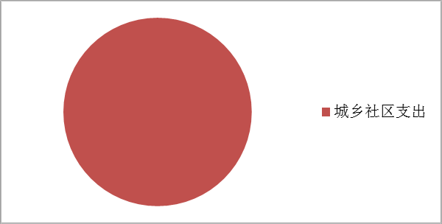

（三）一般公共预算财政拨款支出决算具体情况

2019年一般公共预算支出决算数为541.34万元，完成预算100%。其中：
1. 城乡社区支出（类）城乡社区管理事务（款）其他城乡社区管理事务支出（项）决算为491.34万元，完成预算100%；城乡社区支出（类）其他城乡社区支出 （款） 其他城乡社区支出（项）决算为50万元，完成预算100%。

六、一般公共预算财政拨款基本支出决算情况说明
2019年一般公共预算财政拨款基本支出478.98万元，其中：
人员经费404.36万元，包括：基本工资78.10万元、津贴补贴9.74万元、绩效工资84.85万元、其他社会保障缴费91.05万元、生活补助74.37万元、奖励金66.25万元。
公用经费74.62万元，包括：办公费12.35万元、印刷费5.75万元、咨询费5.17万元、手续费2.18万元、电费2.9万元、邮电费0.37万元、物业管理费2万元、差旅费12.05万元、维修（护）费19万元、租赁费0.5万元、培训费1.77万元、公务接待费0.19万元、劳务费1.81万元、委托业务费2.4万元、工会经费1.18万元、其他交通费5万元。

七、“三公”经费财政拨款支出决算情况说明

（一）“三公”经费财政拨款支出决算总体情况说明
2019年“三公”经费财政拨款支出决算为0.19万元，完成预算3.8%，决算数小于预算数的主要原因是：坚持中央八项规定，厉行节约所致。

（二）“三公”经费财政拨款支出决算具体情况说明
2019年“三公”经费财政拨款支出决算中，因公出国（境）费支出决算0万元，占0%；公务用车购置及运行维护费支出决算0万元，占0%；公务接待费支出决算0.19万元，占100%。具体情况如下：
1.因公出国（境）经费支出0万元，完成预算100%。因公出国（境）支出决算同2018年持平。
2.公务用车购置及运行维护费支出0万元,完成预算0%。公务用车购置及运行维护费支出决算同2018年持平。
3.公务接待费支出0.19万元，完成预算9.5%。公务接待费支出决算同2018年持平。主要原因是我局坚持厉行节约、反对铺张浪费所致。
主要用于执行公务、开展业务活动开支的用餐费。国内公务接待8批次，43人次（不包括陪同人员），共计支出0.19万元。

八、政府性基金预算支出决算情况说明
2019年政府性基金预算拨款支出0万元。
- 国有资本经营预算支出决算情况说明
2019年国有资本经营预算拨款支出0万元。

十、其他重要事项的情况说明

（一）机关运行经费支出情况
2019年，我局机关运行经费支出0万元，主要原因是：我局属于财政拨款的事业单位，无运行经费支出。

（二）政府采购支出情况
2019年，我局政府采购支出总额0万元。

（三）国有资产占有使用情况
截至2019年12月31日，单价50万元以上通用设备0台（套），单价100万元以上专用设备0台（套）。

（四）预算绩效管理情况
我局按要求对2019年部门整体支出开展绩效自评，从评价情况来看：我局2019年度在年初预算时准确设置了绩效目标，在执行预算过程中对目标的实现进行了有效监控，保障了全年绩效目标的实现。我局预算绩效管理是合法有效的，保证了财政资金的配置效率。通过对照宣汉县2019年部门整体支出绩效评价指标体系打分，我局自评汇总得分93分。我局今后将加强预算执行的中期评价工作和进一步提高预算编制的准确性工作。
《宣汉县房产管理局2019年部门整体支出绩效自评报告》见附件。

- 名词解释

1.财政拨款收入：指单位从同级财政部门取得的财政预算资金。
2.基本支出：指为保障机构正常运转、完成日常工作任务而发生的人员支出和公用支出。
3.项目支出：指在基本支出之外为完成特定行政任务和事业发展目标所发生的支出。
4.社会保障和就业（类）行政事业单位离退休（款）机关事业单位基本养老保险缴费支出（项）：反映机关事业单位实施养老保险制度由单位缴纳的基本养老保险费支出。
5. 社会保障和就业（类）行政事业单位离退休（款）其他行政事业单位离退休支出（项）：反映其他用于行政事业单位离退休方面的支出。
6. 社会保障和就业（类）其他社会保障和就业支出（款）其他社会保障和就业支出（项）：反映其他用于社会保障和就业方面的支出。
7. 医疗卫生与计划生育支出（类）行政事业单位医疗（款）事业单位医疗：反映财政部门集中安排的事业单位基本医疗保险缴费经费。
8. 医疗卫生与计划生育支出（类）行政事业单位医疗（款）其他行政事业单位医疗支出（项）：反映其他用于行政事业单位医疗方面的支出。
9. 城乡社区支出（类）城乡社区管理事务（款）其他城乡社区管理事务支出（项）：反映其他用于城乡社区管理事务方面的支出。
10. 城乡社区支出（类）其他城乡社区支出 （款） 其他城乡社区支出（项）：反映其他用于城乡社区方面的支出。
11. 住房保障支出（类）保障性安居工程支出（款）棚户区改造（项）：反映用于棚户区改造方面的支出。
12. 住房保障支出（类）保障性安居工程支出（款）其他保障性安居工程支出（项）：反映其他用于保障性安居工程方面的支出。
13. 住房保障支出（类）住房改革支出（款）住房公积金（项）：反映行政事业单位按人力资源和社会保障部、财政部规定的基本工资和津贴补贴以及规定比例为职工缴纳的住房公积金。
14.“三公”经费：指部门用财政拨款安排的因公出国（境）费、公务用车购置及运行费和公务接待费。其中，因公出国（境）费反映单位公务出国（境）的国际旅费、国外城市间交通费、住宿费、伙食费、培训费、公杂费等支出；公务用车购置及运行费反映单位公务用车车辆购置支出（含车辆购置税）及租用费、燃料费、维修费、过路过桥费、保险费等支出；公务接待费反映单位按规定开支的各类公务接待（含外宾接待）支出。

第四部分 附件
附件：
宣汉县房产管理局
2019年度部门整体支出绩效自评报告
一、单位概况
（一）机构组成
我局2019年度共设有7个股室,分别是：办公室、财会股、住房保障保股、交易管理股、租赁管理股、物业管理股、房产纠纷仲裁股；一个下属单位：宣汉县房地产交易中心；两个挂牌单位：宣汉县城镇房屋鉴定办公室、宣汉县白蚁防治所。
（二）机构职能
宣汉县房产管理局依据《中华人民共和国城市房地产法》、《中华人民共和国物权法》、《房屋登记办法》等法律法规和政策文件，履行下列职责：
1.负责全县房产行业管理，贯彻落实房产方面的各项政策、法律、法规，对全县房地产业发展组织调查研究，保障房产行业持续、健康发展。
2.负责全县保障性安居工程的建设、管理和住房保障工作。
3.负责全县房地产交易管理工作，负责商品房销（预）售许可及合同备案登记、房屋租赁、房地产抵押等管理工作，指导和规范房地产交易市场。
4.负责全县房地产中介服务机构的管理和监督工作。负责对房地产经纪、咨询、价格评估机构的资质申报初审和资质核验工作以及从业人员的从业资格查核工作。
5.负责全县直管公房的经营和管理工作。
6.负责全县物业管理工作，并负责对全县房屋共用部位、共用设施设备专项维修资金归集、使用的监督管理。
7.负责全县房屋安全的鉴定和管理工作。
8.负责全县房屋白蚁预防与防治的管理工作。
9.负责全县房地产测绘单位资质申报初审和资质核验以及从业人员的从业资格查核工作，负责房地产测绘成果的审查、使用、归档工作。
10.负责全县房产管理执法检查，查处违法违章行为。
（三）人员概况
我局下属单位和两个挂牌单位的人员在我局机关原有人员中调剂。我局现有事业编制人数31人，2019年年末实际在岗人数33人，退休人员28人，遗属1人。
二、单位财政资金收支情况
（一）单位财政资金收入情况
我局2019年度财政资金收入为541.34万元元，全部属于一般公共预算拨款收入。
（二）单位财政资金支出情况
我局2019年度财政资金支出总额为541.34万元，其中：基本支出478.98万元（其中人员经费支出404.37万元，日常公用经费支出74.62万元），用于我局各项职责职能和事业工作的履行和开展；项目支出明细为: 宣汉县保障性住房维修10万元、住房保障工作支出20万元、白蚁防治支出17.36万元、直管公房维修支出10万元、房屋安全鉴定支出5万元；
我局2019年度在执行财政预算上符合预算法经济支出的要求，支出结构合理。
三、单位财政支出管理情况
（一）预决算编制情况
我局按照县财政局的安排部署及时编制单位预、决算，做到了程序规范、方法科学、编制及时、内容完整、项目细化、数据准确。绩效目标填报真实准确，具体详实。
（二） 支出执行管理情况
均衡执行日常业务经费的支出，项目支出力求进度和时间一致，财会股在年中和年末督促相关支出股室完成相应支出进度。
（三）支出绩效情况
1.单位支出绩效
（1）行政运转保障情况
2019年度财政预算支出有效地保障了我局的正常运转，我局履职情况如下：
①加强了保障性住房管理工作。
2019年以来严格按照住建局《关于开展保障性住房分配领域突出问题专项整治的工作方案》（宣建发﹝2017﹞85号）文件要求，对已分配的3363套公租房（廉租房）进行了年审，至今已清退公租房房源90套。目前正在开展经济适用房销售申报工作。加强了对入住小区的环境卫生、公共设施以及治安秩序的管理。
②加强了商品房预售管理工作。
2019年严格按照《城市商品房预售管理办法》发放《商品房预售许可证》18件，批准预售面积33.04万平方米，商品房住房成交3176套，商品房成交金额213051.86万元，没有一幢烂尾楼。同时，严格审核，加强了房屋交易备案、交易资金监管工作。
③加强了房地产交易管理工作。
2019年优化办事流程、方便办事群众、提高办事效率，严格按照相关规定办理房产交易和抵押工作，具体工作完成如下：
a.存量房交易1532件，交易面积约160000平方米，交易金额4.55亿元；
b.增量房交易4657套，交易面积约400000平方米，交易金额21.7亿元；
c.现房抵押3575件，面积约620000平方米；
d.按揭抵押2692件，面积约230000平方米；
e.抵押权注销2011件，房屋拆迁注销103件，其他注销178件；
f.协助法院查封及行政限制203 件，解除查封50件。
④加强了公房和公租房的管理。
针对租住公房和公租房的群体不愿交租金、不愿搬出、争夺主权等复杂矛盾，加强了宣传解释工作，加大了征收力度，全年共收取公房和公租房租金598.7元。维修公房87处，维修费用共计105.03万元。
⑤加强了白蚁防治管理。
进一步加强白蚁防治工作，全年共对15处房屋进行了白蚁危害灭治，面积约69000平方米；查看白蚁危害房屋现场、指导灭治白蚁危害房屋 28处;新建房屋白蚁预防面积854307.18平方米。做到了应防尽防，应管尽管，加强了监督管理。
⑥加强了房屋鉴定工作的管理。
深入开展了房屋安全鉴定工作，全年共出具鉴定房屋文件23件，总鉴定面积约15680平方米，其中公产9件，面积约13075平方米，私产14件，面积约2605平方米。普查鉴定678件，总鉴定面积89674平方米。
⑦加强了物业工作的管理。
加大了对物业管理企业的监管，积极开展专项维修资金归集和管理工作。2019年归集专项维修资金967.25万元；因房屋拆迁退还维修资金635.38元；使用维修基金62092元。
⑧加强了精准扶贫工作的管理。
制定了《2019年帮扶计划》，2019年扶贫工作具体实施如下：
a.直接帮扶资金13万元；
b.帮助贫困户96户，428人；
c.组织群众技术培训300余人次；
d.帮助发展养鸡3000只。
⑨加强了党的建设和党风廉政建设管理。
落实“党要管党、从严治党”的各项规定，认真履行党建责任，强化了三会一课、党员活动日、两学一做、党员的监督教育管理工作；认真履行“不忘初心、牢记使命”主题教育工作。党支部的战斗堡垒作用大大加强，党员先锋模范作用大大加强，得到了上级主管部门的认可。履行了党支部主体责任和纪检委员监督责任，强化了党风廉政学习教育、风险防控、诫勉谈话、社会评价等工作，严格按照中央八项规定执行。切实加强了党风廉政建设，党风政风社会风气大大提高。
⑩加强了安全维稳工作的管理。
认真落实安全生产责任制，加强了工程建设的安全监管，无安全事故发生。加大了信访维稳的排查力度，落实了重大节假日和重大会议期间的维稳工作值班制度，落实了领导干部包案办结制度，认真处理来信来访，及时回复县、市长热线和“书记信箱”交办件以及网络舆情，群众满意率极高，没有引发越级上访和集访事件。
(2)机关厉行节约情况
我局2019年度无因公出国（境）费用、会议费、车辆购置费用的发生。在脱贫攻坚工作进入攻坚拔寨的严峻形势下，能够坚持车辆运行费用不大幅上升。公务接待费发生了1900元，比年初预算数降低了90.45%，比上年降低了0.52%。
（3）单位节能降耗情况
由于加强了管理，机关用水、电量较上年有所降低。
（三）财务管理情况
我局建立了《宣汉县房产管理局财务管理制度》，设立了专门的会计机构，配备了专职的会计人员。帐务管理规范、资金管理严格。严格按照预算法的规定进行了预、决算的公开。
严格按照《事业单位财务规则》、《事业单位会计制度》和《房地产事业单位执行〈事业单位会计制度〉的补充规定》对机关经费进行核算。廉租住房租赁补贴实行分帐核算，资金实行专户存储。严格按照《国有建设单位会计制度》对保障房建设工程实行专帐核算，资金实行专户存储。
按照县发改局核定的价格收取公租房和公房租金，严格执行租金的减免政策，杜绝无故漏收和少收现象。经费支出严格执行“一单联签”审批制度，大额支出实行集体决策制度。把住了无预算不支出的底线。
建立了《宣汉县房产管理局政府采购制度》，严格按照相关规定进行政府采购。坚持无预算不采购的原则。
四、自评结论及建议
通过自评，我局2019年度在年初预算时准确设置了绩效目标，在执行预算过程中对目标的实现进行了有效监控，保障了全年绩效目标的实现。我局预算绩效管理是合法有效的，保证了财政资金的配置效率。
通过对照宣汉县2019年部门整体支出绩效评价指标体系打分，我局自评汇总得分93分。今后将加强预算执行的中期评价工作和进一步提高预算编制的准确性工作。

第五部分 附表

一、收入支出决算总表

二、收入总表

三、支出总表

四、财政拨款收入支出决算总表

五、财政拨款支出决算明细表（政府经济分类科目）

六、一般公共预算财政拨款支出决算表

七、一般公共预算财政拨款支出决算明细表

八、一般公共预算财政拨款基本支出决算表

九、一般公共预算财政拨款项目支出决算表

十、一般公共预算财政拨款“三公”经费支出决算表

十一、政府性基金预算财政拨款收入支出决算表（空表）

十二、政府性基金预算财政拨款“三公”经费支出决算表（空表）

十三、国有资本经营预算支出决算表（空表）

